


Casus activiteiten



Onze straat is heel divers; zo is er het gezin van Alex, Lucia en Rafaël.
Alex, 38j, is onderhoudsmecanicien in een wasserij, heeft heel veel stress op het werk en werkt 50 uur per week. Hij is van Roemeense afkomst; is zwaarlijvig en beweegt weinig. Hij is snel kortademig bij inspanning en heeft een veel te hoge cholesterol, zegt de dokter.
Lucia, 34j, is Portugese en neemt het huishouden op zich; ze houdt van lekker koken met nogal wat olie, veel vlees en weinig groenten. Dessertjes staan dagelijks meermaals op het menu.
Rafaël, de enige zoon, is 10 jaar, zwaarlijvig en wordt door Lucia dagelijks met de auto naar school gebracht. Als hij van school komt, maakt hij zijn huiswerk en begint hij met gamen.
Op 10-jarige leeftijd is Lucia zelf gevallen met de fiets en ze durft nu niet meer te fietsen. Hierdoor stimuleert ze ook Rafaël niet om dit te doen. Ze vindt dit te gevaarlijk. Ook naar de jeugdbeweging gaat hij niet; ‘dat zit niet in onze cultuur’, zegt Lucia.
Alex en Lucia hebben geen tuin. Ze wonen nog niet zo lang in België waardoor ze weinig vrienden hebben en ook het Nederlands niet zo goed spreken.

ICF schema Alex
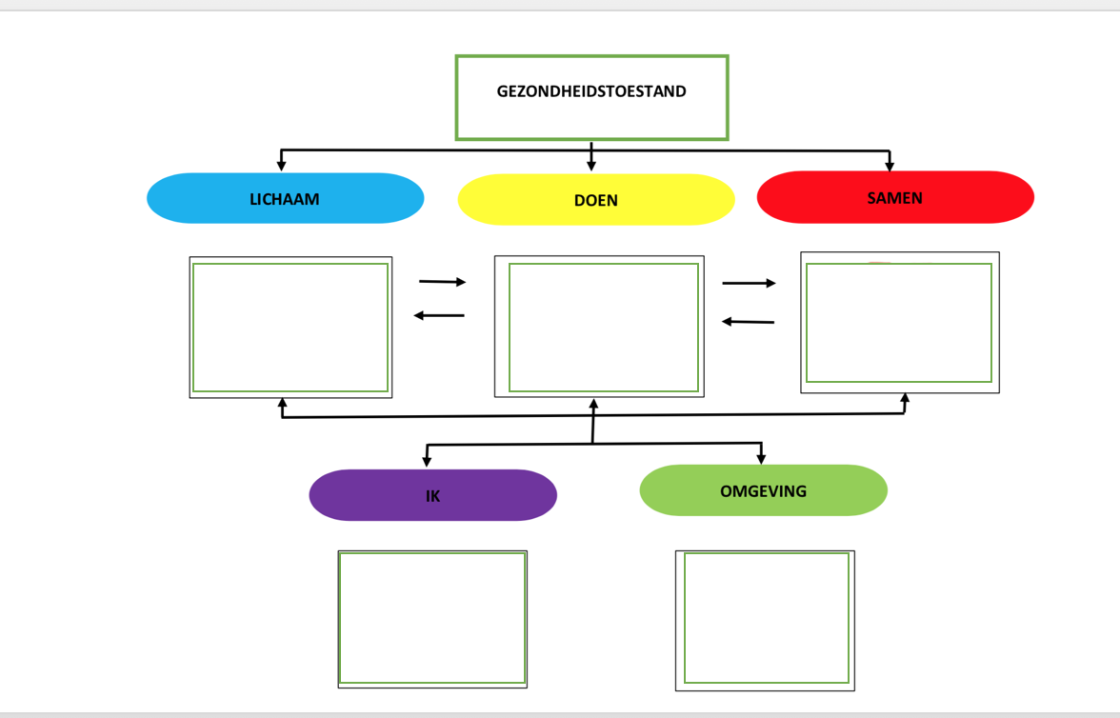
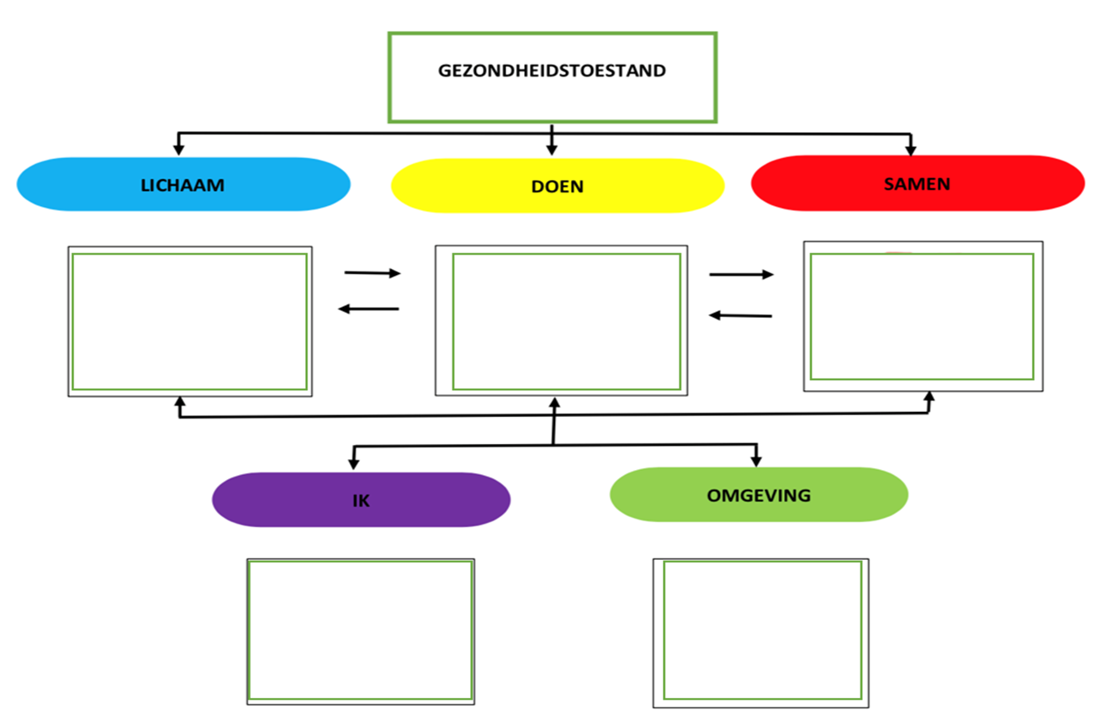
ICF schema Lucia

4

ICF schema Rafaël

